**备考**

**推荐书单：数据结构算法新视角，C语言程序设计现代方法。**

# **笔试**

(程序分析题我感觉挺难的, 不过没法记起来具体的代码

1. 假设你正在爬楼梯。需要 n 阶你才能到达楼顶。

每次你可以爬 1 或 3 个台阶。编写程序算出你有多少种不同的方法可以爬到楼顶呢？

1. n层的完全二叉树有多少种情况（根节点算第一层）
2. 32位计算机中int的最大数值是
3. 4294967296
4. 2147483648
5. 2147483649
6. 2147483646
7. 一个栈的入栈序列是 a,b,c,d,e,则栈的不可能的输出序列是（ ） 。  
   a) edcba  
   b) decba  
   c) dceab  
   d) abcde
8. 请填写**一个**语句，使此函数能求出x二进制中1的个数

int function(int x)

{

int ret=0;

for(x)

{

ret++;

________;

}

return ret;

}

1. 从(0,0)点走到(n,n)点，编写程序算出有多少种走法？在走的过程中，你不可走出这个n×n的棋盘，且在（x,y）点有一只马，马的周围有如下类型的控制点。你也不能经过它能到达的位置（如图）

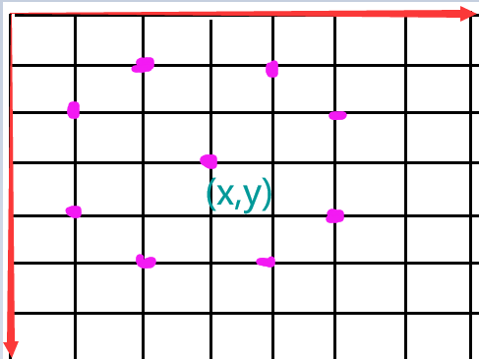

1. （大概这个类型的题）根据国际标准IEEE 754，任意一个二进制浮点数V可以表示成下面的形式：  
   　　V = (-1)^s×M×2^E  
   　　（1）(-1)^s表示符号位，当s=0，V为正数；当s=1，V为负数。  
   　　（2）M表示有效数字，大于等于1，小于2。  
   　　（3）2^E表示指数。

IEEE 754规定，对于32位的浮点数，最高的1位是符号位s，接着的8位是阶码E，剩下的23位为有效数字M。请你编写程序, 将输入的float类型数使用二进制的方式输出。

# **面试**

**！20级及以前面试抽两题，选一题作答，21级两题均需作答**

## **C语言**

1. 函数静态变量内存会不会释放
2. 全局变量和局部变量能否重名
3. 浮点数的精度指的是什么
4. 什么是预处理，请举两个例子
5. 变量的作用域是什么
6. c语言函数的作用是什么
7. .C文件转换成二进制文件的过程是什么
8. 标识符需要符合什么标准

### **计算机基础**

1. 指令，程序，指令系统的关系
2. 在excle中 保护表的作用是什么
3. 请给出计算机病毒的准确定义
4. 冯洛伊曼体系结构
5. 防火墙的定义
6. 操作系统的五大功能
7. windows中文件名的组成
8. 请说出两个顶级域名，并说出其含义（.cn除外）
9. 计算机的特点是什么